交银施罗德丰晟收益债券型证券投资基金
2024年第4季度报告

2024年12月31日

基金管理人：交银施罗德基金管理有限公司
基金托管人：招商银行股份有限公司
报告送出日期：2025年1月21日
- 重要提示
基金管理人的董事会及董事保证本报告所载资料不存在虚假记载、误导性陈述或重大遗漏，并对其内容的真实性、准确性和完整性承担个别及连带责任。
基金托管人招商银行股份有限公司根据本基金合同规定，于2025年01月20日复核了本报告中的财务指标、净值表现和投资组合报告等内容，保证复核内容不存在虚假记载、误导性陈述或者重大遗漏。
基金管理人承诺以诚实信用、勤勉尽责的原则管理和运用基金资产，但不保证基金一定盈利。
基金的过往业绩并不代表其未来表现。投资有风险，投资者在作出投资决策前应仔细阅读本基金的招募说明书。
本报告中财务资料未经审计。
本报告期自2024年10月01日起至12月31日止。
- 基金产品概况
基金简称 | 交银丰晟收益债券
基金主代码 | 005577
基金运作方式 | 契约型，本基金在基金合同生效之日起两年（含两年）的期间内封闭式运作，封闭期结束后转为开放式运作。
基金合同生效日 | 2018年5月23日
报告期末基金份额总额 | 5,873,570,406.41份
投资目标 | 在严格控制风险的前提下,力求获得高于业绩基准的投资收益。
投资策略 | 封闭期内的投资策略：  本基金充分发挥基金管理人的研究优势，融合规范化的基本面研究和严谨的信用分析，在分析和判断宏观经济运行状况和金融市场运行趋势的基础上，充分利用封闭式运作优势，以买入持有和杠杆套息等为基本投资策略，获取稳定收益；同时，本基金将严格控制信用风险，在严谨深入的信用分析基础上，综合考量信用债券的信用评级，以及各类债券的流动性、供求关系和收益率水平等，自下而上精选投资标的。  转为开放式运作后的投资策略：  本基金充分发挥基金管理人的研究优势，融合规范化的基本面研究和严谨的信用分析，在分析和判断宏观经济运行状况和金融市场运行趋势的基础上，动态调整大类金融资产比例，自上而下决定类属资产配置和债券组合久期、期限结构；在严谨深入的信用分析基础上，综合考量信用债券的信用评级，以及各类债券的流动性、供求关系和收益率水平等，自下而上精选投资标的。
业绩比较基准 | 中债综合全价指数收益率
风险收益特征 | 本基金是一只债券型基金，其预期风险与预期收益高于货币市场基金，低于混合型基金和股票型基金。
基金管理人 | 交银施罗德基金管理有限公司
基金托管人 | 招商银行股份有限公司
下属分级基金的基金简称 | 交银丰晟收益债券A | 交银丰晟收益债券C | 交银丰晟收益债券D | 交银丰晟收益债券E
下属分级基金的交易代码 | 005577 | 005578 | 020363 | 022877
报告期末下属分级基金的份额总额 | 2,815,115,596.38份 | 436,691,284.67份 | 2,621,763,509.15份 | 16.21份
注：本基金自2020年5月26日起转为开放式运作。
- 主要财务指标和基金净值表现
  - 主要财务指标
单位：人民币元
主要财务指标 | 报告期（2024年10月1日-2024年12月31日） |  |  | 报告期（2024年12月23日-2024年12月31日）
主要财务指标 | 交银丰晟收益债券A | 交银丰晟收益债券C | 交银丰晟收益债券D | 交银丰晟收益债券E
1.本期已实现收益 | 24,494,726.90 | 3,715,388.12 | 18,088,700.07 | -
2.本期利润 | 56,562,489.58 | 9,462,164.29 | 42,482,882.36 | 0.02
3.加权平均基金份额本期利润 | 0.0180 | 0.0166 | 0.0206 | 0.0012
4.期末基金资产净值 | 3,469,906,966.33 | 527,915,306.56 | 3,226,133,288.84 | 19.96
5.期末基金份额净值 | 1.2326 | 1.2089 | 1.2305 | 1.2313
注：1、上述基金业绩指标不包括持有人认购或交易基金的各项费用，计入费用后的实际收益水平要低于所列数字；
2、本期已实现收益指基金本期利息收入、投资收益、其他收入（不含公允价值变动收益）扣除相关费用和信用减值损失后的余额，本期利润为本期已实现收益加上本期公允价值变动收益。
  - 基金净值表现
    - 基金份额净值增长率及其与同期业绩比较基准收益率的比较
交银丰晟收益债券A
阶段 | 净值增长率① | 净值增长率标准差② | 业绩比较基准收益率③ | 业绩比较基准收益率标准差④ | ①－③ | ②－④
过去三个月 | 1.58% | 0.07% | 2.23% | 0.09% | -0.65% | -0.02%
过去六个月 | 1.50% | 0.07% | 2.50% | 0.10% | -1.00% | -0.03%
过去一年 | 4.23% | 0.06% | 4.98% | 0.09% | -0.75% | -0.03%
过去三年 | 11.29% | 0.05% | 7.69% | 0.06% | 3.60% | -0.01%
过去五年 | 20.29% | 0.05% | 9.88% | 0.07% | 10.41% | -0.02%
自基金合同生效起至今 | 35.49% | 0.06% | 14.70% | 0.06% | 20.79% | 0.00%
交银丰晟收益债券C
阶段 | 净值增长率① | 净值增长率标准差② | 业绩比较基准收益率③ | 业绩比较基准收益率标准差④ | ①－③ | ②－④
过去三个月 | 1.49% | 0.08% | 2.23% | 0.09% | -0.74% | -0.01%
过去六个月 | 1.27% | 0.07% | 2.50% | 0.10% | -1.23% | -0.03%
过去一年 | 3.70% | 0.06% | 4.98% | 0.09% | -1.28% | -0.03%
过去三年 | 9.41% | 0.05% | 7.69% | 0.06% | 1.72% | -0.01%
过去五年 | 16.84% | 0.05% | 9.88% | 0.07% | 6.96% | -0.02%
自基金合同生效起至今 | 30.34% | 0.06% | 14.70% | 0.06% | 15.64% | 0.00%
交银丰晟收益债券D
阶段 | 净值增长率① | 净值增长率标准差② | 业绩比较基准收益率③ | 业绩比较基准收益率标准差④ | ①－③ | ②－④
过去三个月 | 1.59% | 0.07% | 2.23% | 0.09% | -0.64% | -0.02%
过去六个月 | 1.51% | 0.07% | 2.50% | 0.10% | -0.99% | -0.03%
过去一年 | 4.24% | 0.06% | 4.98% | 0.09% | -0.74% | -0.03%
自基金合同生效起至今 | 4.44% | 0.05% | 5.49% | 0.08% | -1.05% | -0.03%
交银丰晟收益债券E
阶段 | 净值增长率① | 净值增长率标准差② | 业绩比较基准收益率③ | 业绩比较基准收益率标准差④ | ①－③ | ②－④
自基金合同生效起至今 | 0.07% | 0.06% | 0.21% | 0.11% | -0.14% | -0.05%
注：1、本基金的业绩比较基准为中债综合全价指数。
2、交银丰晟收益债券D、交银丰晟收益债券E上述“自基金合同生效起至今”实际为“自基金份额类别首次确认起至今”，下同。
    - 自基金合同生效以来基金累计净值增长率变动及其与同期业绩比较基准收益率变动的比较
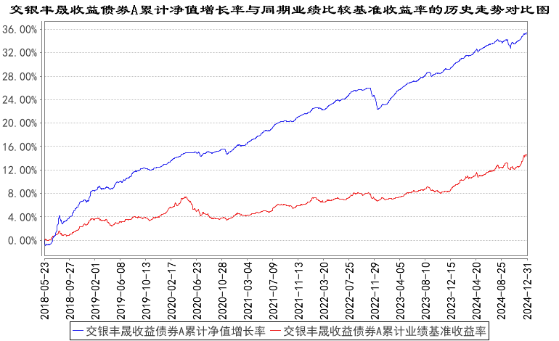
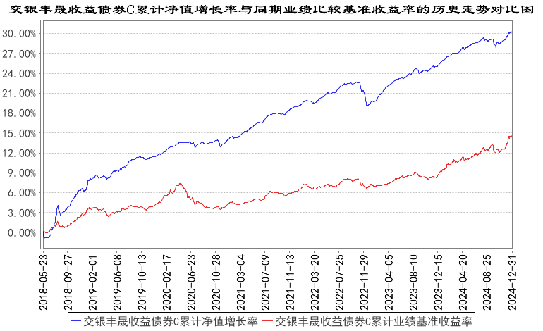
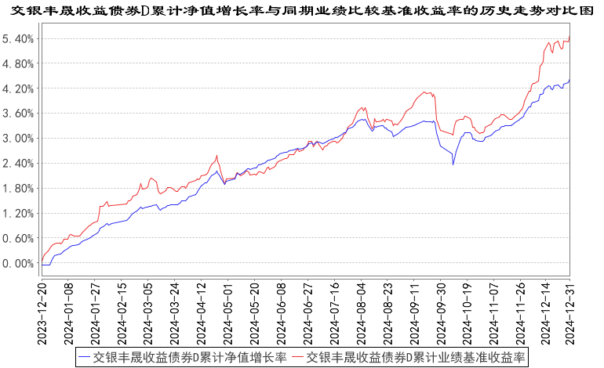
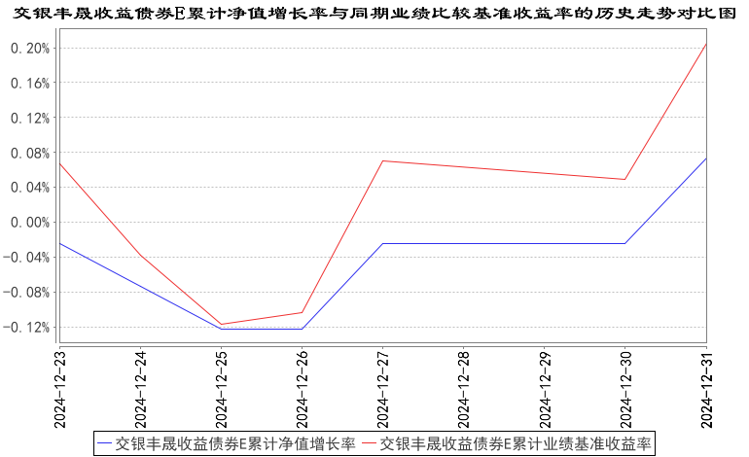
注：1、本基金建仓期为自基金合同生效日起的6个月。截至建仓期结束，本基金各项资产配置比例符合基金合同及招募说明书有关投资比例的约定。
2、本基金自2023年12月19日起，开始销售D类份额，投资者提交的申购申请于2023年12月20日被确认并将有效份额登记在册。
3、本基金自2024年12月19日起，开始销售E类份额，投资者提交的申购申请于2024年12月20日被确认并将有效份额登记在册。
- 管理人报告
  - 基金经理（或基金经理小组）简介
姓名 | 职务 | 任本基金的基金经理期限 |  | 证券从业年限 | 说明
姓名 | 职务 | 任职日期 | 离任日期 | 证券从业年限 | 说明
于海颖 | 交银纯债债券发起、交银丰晟收益债券、交银裕坤纯债一年定期开放债券、交银鸿光一年混合、交银鸿福六个月混合、交银鸿信一年持有期混合、交银鸿泰一年持有期混合、交银裕盈纯债债券、交银裕道纯债一年定期开放债券发起、交银裕通纯债债券的基金经理，公司混合资产投资总监兼多元资产管理总监 | 2018年5月23日 | - | 18年 | 于海颖女士，天津大学数量经济学硕士、经济学学士。历任北方国际信托投资股份有限公司固定收益研究员，光大保德信基金管理有限公司交易员、基金经理助理、基金经理，银华基金管理有限公司基金经理，五矿证券有限公司固定收益事业部投资管理部总经理。其中2007年11月9日至2010年8月30日任光大保德信货币市场基金基金经理，2008年10月29日至2010年8月30日任光大保德信增利收益债券型证券投资基金基金经理，2011年6月28日至2013年6月16日任银华永祥保本混合型证券投资基金基金经理，2011年8月2日至2014年4月24日任银华货币市场证券投资基金基金经理，2012年8月9日至2014年10月7日任银华纯债信用主题债券型证券投资基金（LOF）基金经理，2013年4月1日至2014年4月24日任银华交易型货币市场基金基金经理，2013年8月7日至2014年10月7日任银华信用四季红债券型证券投资基金基金经理，2013年9月18日至2014年10月7日任银华信用季季红债券型证券投资基金基金经理，2014年5月8日至2014年10月7日任银华信用债券型证券投资基金(LOF)基金经理。2016年加入交银施罗德基金管理有限公司，历任公司固定收益(公募)投资总监。2017年6月10日至2018年7月18日担任交银施罗德丰硕收益债券型证券投资基金的基金经理。2017年6月10日至2019年3月14日担任交银施罗德定期支付月月丰债券型证券投资基金、交银施罗德强化回报债券型证券投资基金、交银施罗德增利增强债券型证券投资基金、交银施罗德增强收益债券型证券投资基金、转型前的交银施罗德荣鑫保本混合型证券投资基金、转型前的交银施罗德荣祥保本混合型证券投资基金的基金经理。2016年12月29日至2020年8月21日担任交银施罗德丰盈收益债券型证券投资基金的基金经理。2017年6月10日至2020年8月21日担任交银施罗德增利债券证券投资基金的基金经理。2018年5月25日至2021年1月15日担任交银施罗德裕如纯债债券型证券投资基金的基金经理。2021年11月24日至2024年4月11日担任交银施罗德裕泰两年定期开放债券型证券投资基金的基金经理。2023年9月7日至2024年11月22日担任交银施罗德裕如纯债债券型证券投资基金的基金经理。
注：基金经理（或基金经理小组）期后变动（如有）敬请关注基金管理人发布的相关公告。
  - 管理人对报告期内本基金运作遵规守信情况的说明
在报告期内，本基金管理人严格遵循了《中华人民共和国证券投资基金法》、基金合同和其他相关法律法规的规定，并本着诚实信用、勤勉尽责的原则管理和运用基金资产，基金整体运作符合有关法律法规和基金合同的规定，为基金持有人谋求最大利益。
  - 公平交易专项说明
    - 公平交易制度的执行情况
本公司制定了严格的投资控制制度和公平交易监控制度来保证旗下基金运作的公平，旗下所管理的所有资产组合，包括证券投资基金和私募资产管理计划均严格遵循制度进行公平交易。
公司建立资源共享的投资研究信息平台，确保各投资组合在获得投资信息、投资建议和实施投资决策方面享有公平的机会。公司在交易执行环节实行集中交易制度，建立公平的交易分配制度。对于交易所公开竞价交易，遵循“价格优先、时间优先”的原则，全部通过交易系统进行比例分配；对于非集中竞价交易、以公司名义进行的场外交易，遵循公平交易分配原则对交易结果进行分配。
公司中央交易室和风险管理部进行日常投资交易行为监控，风险管理部负责对各账户公平交易进行事后分析，于每季度和每年度分别对公司管理的不同投资组合的整体收益率差异、分投资类别的收益率差异以及不同时间窗口同向交易的交易价差进行分析，通过分析评估和信息披露来加强对公平交易过程和结果的监督。
报告期内本公司严格执行公平交易制度，公平对待旗下各投资组合，未发现任何违反公平交易的行为。
    - 异常交易行为的专项说明
本基金于本报告期内不存在异常交易行为。本报告期内，本公司管理的所有投资组合参与的交易所公开竞价同日反向交易成交较少的单边交易量没有超过该证券当日总成交量5%的情形，本基金与本公司管理的其他投资组合在不同时间窗下（如日内、3日内、5日内）同向交易的交易价差未出现异常。
  - 报告期内基金的投资策略和运作分析
回顾2024年四季度的市场行情，债市收益率呈现下行的趋势。其中，十月利率债震荡走平，十一月、十二月利率债收益率下行幅度较大。具体来看，十月，政府债供给担忧和风险偏好提升压制债市情绪，长期限利率债小幅下行，中短期限利率债则有所调整，收益率曲线呈现平坦化；十一月上旬，债市短暂上演“利空出尽”行情；中下旬，政府债供给带来小幅调整；月底，资金面宽松带动利率债曲线牛陡；十二月，中央经济工作会议定调货币政策适度宽松，利率债收益率继续下行且连续创新低。截至十二月末，一年国债较九月末下行28BP至1.08%，十年国债下行48BP至1.68%，信用债收益率跟随下行，多数品种的信用利差有小幅收窄。
报告期内，组合减持了部分中短期限且性价比偏弱的信用债品种，同时适时增配了银行债品种和利率债品种，适度提升了组合久期和流动性水平。除此以外，考虑到跨年结束后市场资金面可能会逐步宽松，组合在年末适度提升了杠杆水平，并配置了信用品种以提升组合静态收益。
展望2025年一季度，内需改善的方向相对明确，地产对经济的拖累阶段性减弱，增长动能主要依赖政策支持下的基建和社零，政策靠前发力，经济有望延续回升向好的态势。受基数效应影响，预计一季度CPI和PPI均会有所回升，但绝对水平仍将处于低位，全年出现明显通胀的概率不大。考虑经济内需动能尚需稳固，央行仍将延续支持性政策，着力改善微观主体预期，中央经济工作会议也定调适度宽松的货币政策，因此预计银行间流动性大概率将维持合理充裕。综上所述，在经济新旧动能转换、财政政策积极发力、货币政策加大配合以及机构配置力量的影响下，一季度债券市场或呈现出震荡格局，逆周期政策效果、机构行为变化等因素将对市场产生一定扰动，组合将在保持流动性的前提下合理利用杠杆，在短期调整中把握债券配置机会，并继续动态调整组合结构。
  - 报告期内基金的业绩表现
本基金（各类）份额净值及业绩表现请见“3.1主要财务指标”及“3.2.1基金份额净值增长率及其与同期业绩比较基准收益率的比较”部分披露。
  - 报告期内基金持有人数或基金资产净值预警说明
本基金本报告期内无需预警说明。
- 投资组合报告
  - 报告期末基金资产组合情况
序号 | 项目 | 金额（元） | 占基金总资产的比例（%）
1 | 权益投资 | - | -
 | 其中：股票 | - | -
2 | 基金投资 | - | -
3 | 固定收益投资 | 9,079,647,605.26 | 99.90
 | 其中：债券 | 9,079,647,605.26 | 99.90
 | 资产支持证券 | - | -
4 | 贵金属投资 | - | -
5 | 金融衍生品投资 | - | -
6 | 买入返售金融资产 | - | -
 | 其中：买断式回购的买入返售金融资产 | - | -
7 | 银行存款和结算备付金合计 | 7,399,000.09 | 0.08
8 | 其他资产 | 2,016,822.54 | 0.02
9 | 合计 | 9,089,063,427.89 | 100.00
  - 报告期末按行业分类的股票投资组合
    - 报告期末按行业分类的境内股票投资组合
无。
    - 报告期末按行业分类的港股通投资股票投资组合
无。
  - 期末按公允价值占基金资产净值比例大小排序的股票投资明细
    - 报告期末按公允价值占基金资产净值比例大小排序的前十名股票投资明细
无。
  - 报告期末按债券品种分类的债券投资组合
序号 | 债券品种 | 公允价值（元） | 占基金资产净值比例（%）
1 | 国家债券 | 203,523,084.35 | 2.82
2 | 央行票据 | - | -
3 | 金融债券 | 2,315,220,013.16 | 32.05
 | 其中：政策性金融债 | 335,141,227.39 | 4.64
4 | 企业债券 | 282,461,856.30 | 3.91
5 | 企业短期融资券 | - | -
6 | 中期票据 | 5,709,148,798.08 | 79.03
7 | 可转债（可交换债） | - | -
8 | 同业存单 | 497,504,041.22 | 6.89
9 | 其他 | 71,789,812.15 | 0.99
10 | 合计 | 9,079,647,605.26 | 125.69
  - 报告期末按公允价值占基金资产净值比例大小排序的前五名债券投资明细
序号 | 债券代码 | 债券名称 | 数量（张） | 公允价值（元） | 占基金资产净值比例（%）
1 | 232480008 | 24中行二级资本债02A | 1,500,000 | 157,723,471.23 | 2.18
2 | 200212 | 20国开12 | 1,500,000 | 154,072,150.68 | 2.13
3 | 232480061 | 24工行二级资本债01A(BC) | 1,500,000 | 153,924,657.53 | 2.13
4 | 240431 | 24农发31 | 1,500,000 | 150,949,972.60 | 2.09
5 | 112472246 | 24广西北部湾银行CD278 | 1,500,000 | 148,764,580.22 | 2.06
  - 报告期末按公允价值占基金资产净值比例大小排序的前十名资产支持证券投资明细
无。
  - 报告期末按公允价值占基金资产净值比例大小排序的前五名贵金属投资明细
无。
  - 报告期末按公允价值占基金资产净值比例大小排序的前五名权证投资明细
无。
  - 报告期末本基金投资的国债期货交易情况说明
    - 本期国债期货投资政策
无。
    - 报告期末本基金投资的国债期货持仓和损益明细
无。
    - 本期国债期货投资评价
无。
  - 投资组合报告附注
    - 本基金投资的前十名证券的发行主体本期是否出现被监管部门立案调查，或在报告编制日前一年内受到公开谴责、处罚的情形
报告期内本基金投资的前十名证券的发行主体出现被监管部门立案调查，或在报告编制日前一年内受到公开谴责、处罚的情形披露如下：
2024年12月13日,央行广西壮族自治区分行公示桂银罚决字[2024]15号行政处罚决定书,给予广西北部湾银行股份有限公司200万元人民币的行政处罚。
2024年12月27日,国家金融监督管理总局北京监管局公示京金罚决字[2024]43号行政处罚决定书,给予国家开发银行60万元人民币的行政处罚。
2024年01月05日,国家金融监督管理总局公示金罚决字[2023]41号行政处罚决定书,给予中国建设银行股份有限公司170万元人民币的行政处罚。
2024年01月05日,国家金融监督管理总局公示金罚决字[2023]68号行政处罚决定书,给予中国银行股份有限公司430万元人民币的行政处罚。
2024年04月03日,国家外汇管理局北京市分局公示京汇罚[2024]9号行政处罚决定书,给予中国银行股份有限公司罚没共计40.22万元人民币的行政处罚。
本基金管理人对证券投资决策程序的说明如下：本基金管理人对证券投资特别是重仓证券的投资有严格的投资决策流程控制，对上述主体发行证券的投资决策程序符合公司投资制度的规定。
除上述主体外，本基金投资的前十名证券的其他发行主体本期没有出现被监管部门立案调查，或在报告编制日前一年内受到公开谴责、处罚的情形。
    - 基金投资的前十名股票是否超出基金合同规定的备选股票库
基金投资的前十名股票中，没有超出基金合同规定的备选股票库之外的股票。
    - 其他资产构成
序号 | 名称 | 金额（元）
1 | 存出保证金 | 14,427.38
2 | 应收证券清算款 | -
3 | 应收股利 | -
4 | 应收利息 | -
5 | 应收申购款 | 2,002,395.16
6 | 其他应收款 | -
7 | 其他 | -
8 | 合计 | 2,016,822.54
    - 报告期末持有的处于转股期的可转换债券明细
无。
    - 报告期末前十名股票中存在流通受限情况的说明
无。
    - 投资组合报告附注的其他文字描述部分
由于四舍五入的原因，分项之和与合计项之间可能存在尾差。
- 开放式基金份额变动
单位：份
项目 | 交银丰晟收益债券A | 交银丰晟收益债券C | 交银丰晟收益债券D | 交银丰晟收益债券E
报告期期初基金份额总额 | 3,956,536,400.76 | 674,188,372.69 | 1,146,503,352.47 | -
报告期期间基金总申购份额 | 397,938,020.52 | 68,380,982.12 | 1,869,055,918.53 | 16.21
减:报告期期间基金总赎回份额 | 1,539,358,824.90 | 305,878,070.14 | 393,795,761.85 | -
报告期期间基金拆分变动份额（份额减少以“-”填列） | - | - | - | -
报告期期末基金份额总额 | 2,815,115,596.38 | 436,691,284.67 | 2,621,763,509.15 | 16.21
注：1、如果本报告期间发生转换入、份额类别调整、红利再投业务，则总申购份额中包含该业务；
2、如果本报告期间发生转换出、份额类别调整业务，则总赎回份额中包含该业务。
- 基金管理人运用固有资金投资本基金情况
  - 基金管理人持有本基金份额变动情况
无。
  - 基金管理人运用固有资金投资本基金交易明细
无。
- 影响投资者决策的其他重要信息
  - 报告期内单一投资者持有基金份额比例达到或超过20%的情况
无。
  - 影响投资者决策的其他重要信息
根据《中华人民共和国证券投资基金法》、《公开募集证券投资基金运作管理办法》及本基金基金合同的有关规定，经与基金托管人协商一致，本基金管理人于2024年12月19日起对本基金增加E类基金份额，并对本基金的基金合同、托管协议作相应修改，欲知详情请查阅本基金管理人发布的最新法律文件。
- 备查文件目录
  - 备查文件目录
1、中国证监会准予交银施罗德丰晟收益债券型证券投资基金募集注册的文件；
2、《交银施罗德丰晟收益债券型证券投资基金基金合同》；
3、《交银施罗德丰晟收益债券型证券投资基金招募说明书》；
4、《交银施罗德丰晟收益债券型证券投资基金托管协议》；
5、关于申请募集注册交银施罗德丰晟收益债券型证券投资基金的法律意见书；
6、基金管理人业务资格批件、营业执照；
7、基金托管人业务资格批件、营业执照；
8、报告期内交银施罗德丰晟收益债券型证券投资基金在规定报刊上各项公告的原稿。
  - 存放地点
备查文件存放于基金管理人的办公场所。
  - 查阅方式
投资者可在办公时间内至基金管理人的办公场所免费查阅备查文件，或者登录基金管理人的网站(www.fund001.com)查阅。在支付工本费后，投资者可在合理时间内取得上述文件的复制件或复印件。
投资者对本报告书如有疑问，可咨询本基金管理人交银施罗德基金管理有限公司。本公司客户服务中心电话：400-700-5000（免长途话费），021-61055000，电子邮件：services@jysld.com。

